Міністерство освіти і науки України

Національний університет «Львівська політехніка»

Кафедра систем штучного інтелекту

**Звіт**

**про виконання лабораторних та практичних робіт блоку № 1**

На тему:  «Розробка, програмування та код. Середовища для розробки.»

***з дисципліни:*** «Мови та парадигми програмування»

до:

Практичних Робіт № 1

**Виконала:**

Студентка групи ШІ-12

Виклюк Яна Ярославівна

# **Тема роботи:**

Налаштування та використання середовища для програмування мовою С/С++, ознайомлення, реєстрація та використання допоміжних сайтів для зручної роботи.

# **Мета роботи:**

Встановити, сконфігурувати та налаштувати для зручної роботи Visual Studio Code, що також включає встановлення кампіляторів та необхідних розширень, ознайомитись з Console Commands  в Linux подібному терміналі, зареєструватись та ознайомитись з GitHub, а також пул реквестами, зареєструватись та ознайомитись з Trello, зареєструватись та ознайомитись з Algotester, ознайомитись з FlowCharts та Draw.io, ознайомитись з Word та створенням звітів на практичні та лабораторні, запустити програмний код C++ в  робочому середовищі та оформити звіт.

# **Теоретичні відомості:**

1. Теоретичні відомості з переліком важливих тем:

* Тема №1: Ознайомитись з Console Commands  в Linux подібному терміналі.
* Тема №2: Встановити та сконфігурувати Visual Studio Code.
* Тема №3: Встановити та ознайомитись з Git та командами.
* Тема № 4: Зареєструватись та ознайомитись з GitHub та його командами
* Тема № 5: Зареєструватись та ознайомитись з Trello
* Тема № 6: Зареєструватись та ознайомитись з Algotester
* Тема № 7: Ознайомитись з FlowCharts та Draw.io

1. Індивідуальний план опрацювання теорії:

* Тема №1: Ознайомитись з Console Commands в Linux подібному терміналі..
  + Джерела Інформації
    - <https://www.hostinger.com/tutorials/linux-commands>
    - <https://www.youtube.com/watch?v=gd7BXuUQ91w>
  + Що опрацьовано:
    - Опрацювала Linux Commands, прочитавши статтю та переглянувши відео
    - Використала деякі команди у терміналі
  + Статус: Ознайомлений
  + Початок опрацювання теми: 20.09
  + Звершення опрацювання теми: 21.09
* Тема №2: Встановити та сконфігурувати Visual Studio Code.
  + Джерела Інформації:
    - https://code.visualstudio.com/docs/cpp/config-clang-mac
    - https://www.youtube.com/watch?v=77v-Poud_io
    - https://www.youtube.com/watch?v=35I60xLFkhg&t=32s
  + Що опрацьовано:
    - Опрацьовано статтю для встановлення кампілятора та exstensions
  + Статус: Ознайомлений
  + Початок опрацювання теми: 23.09
  + Звершення опрацювання теми: 24.09
* Тема №3: Встановити та ознайомитись з Git та командами
  + Джерела Інформації:
    - https://www.atlassian.com/git/glossary#commands.
    - https://dan-it.com.ua/uk/blog/instrukcija-git-dlja-novachkiv-shho-ce-take-jak-vin-pracjuie-ta-jaki-ie-osnovni-komandi/
  + Що опрацьовано:
    - Опрацьовано статті, ознайомлено з Git та його командами, використано їх
  + Статус: Ознайомлений
  + Початок опрацювання теми: 26.09
  + Звершення опрацювання теми: 28.09
* Тема №4 Зареєструватись та ознайомитись з GitHub та його командами
  + Джерела Інформації:
    - https://training.qatestlab.com/blog/technical-articles/what-is-github-and-how-to-work/
    - https://uk.wikipedia.org/wiki/GitHub
  + Що опрацьовано:
    - Опрацьовано статті, зареєстровано на GitHub, ознайомлено з командами
  + Статус: Ознайомлений
  + Початок опрацювання теми: 26.09
  + Звершення опрацювання теми: 28.09
* Тема №5 Зареєструватись та ознайомитись з Trello
  + Джерела Інформації:
    - https://uk.wikipedia.org/wiki/Trello
  + Що опрацьовано:
    - Опрацьовано статтю, зареєстровано в Trello
  + Статус: Ознайомлений
  + Початок опрацювання теми: 29.09
  + Звершення опрацювання теми: 29.09
* Тема №6 : Зареєструватись та ознайомитись з Algotester
  + Джерела Інформації:
    - https://algotester.com/uk/Home/About
  + Що опрацьовано:
    - Ознайомлено та зареєстровано на Algotester
  + Статус: Ознайомлений
  + Початок опрацювання теми: 29.09
  + Звершення опрацювання теми: 29.09
* Тема №7 Ознайомитись з FlowCharts та Draw.io
  + Джерела Інформації:
    - <https://www.visual-paradigm.com/tutorials/flowchart-tutorial/>
    - https://www.programiz.com/article/flowchart-programming
  + Що опрацьовано:
    - Опрацьовано статті по FlowCharts та ознайомлено з Draw.io
  + Статус: Ознайомлений
  + Початок опрацювання теми: 30.09
  + Звершення опрацювання теми: 30.09

# **Виконання роботи:**

## **1. Опрацювання завдання та вимог до програм та середовища:**

Завдання №1 Run first program

* Варіант завдання - відсутній
* Деталі завдання

Створити програму, що буде виводити текстовий рядок

* Важливі деталі для врахування в імплементації програми

Завдання №2 Practice Epic 1

* Варіант завдання - відсутній
* Деталі завдання

Створити програму, що буде рахувати прибуток на основі складного відсотку, посилаючись на вхідні дані

* Важливі деталі для врахування в імплементації програми

## **2. Дизайн та планована оцінка часу виконання завдань:**

Програма №1 First experimental program

* Блок-схема
* 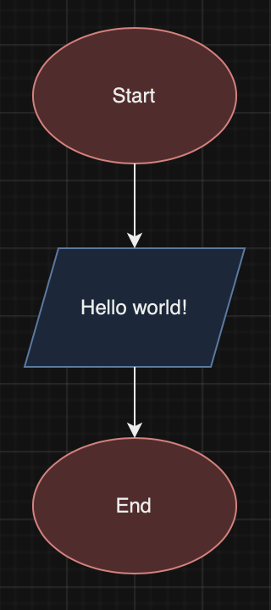
* Планований час на реалізацію 10 хв
* Важливі деталі для врахування в імплементації

Програма №2 Practice Epic 1

* Блок-схема
* 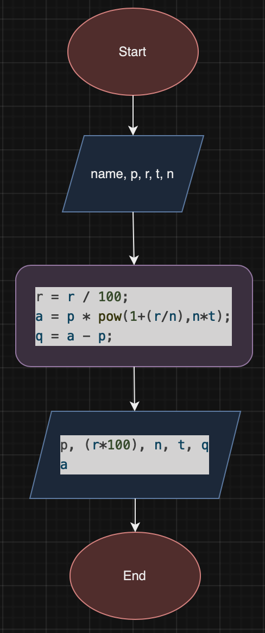
* Планований час на реалізацію 30 хв
* Важливі деталі для врахування в імплементації

## **3. Конфігурація середовища до виконання завдань:**

Завдання №1 Встановлено VS Code, необхідні extensions з скріншотами.

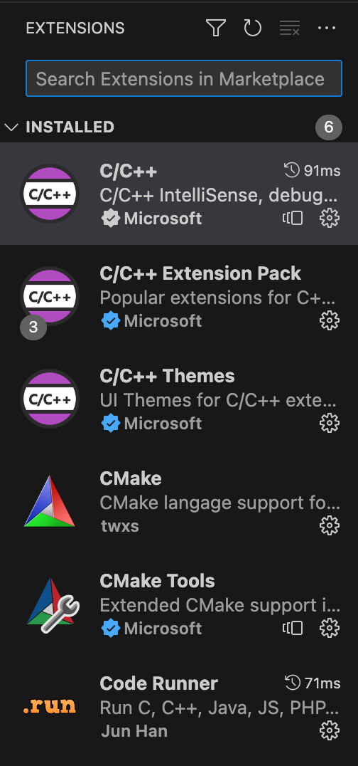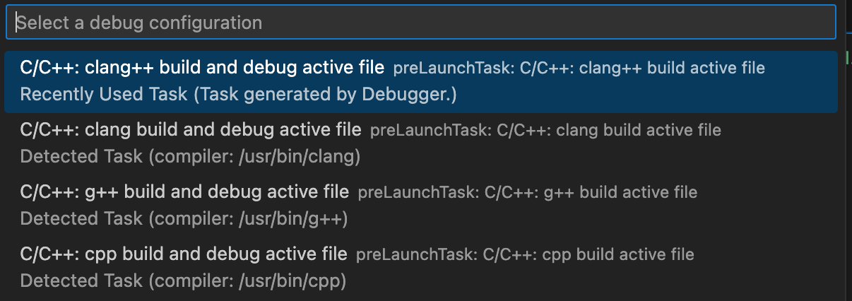

## **4. Код програм з посиланням на зовнішні ресурси:**

Завдання №1

First run program + Вставка з кодом з підписами до вставки. Посилання на файл програми у пул-запиті GitHub https://github.com/artificial-intelligence-department/ai_programming_playground/pull/132

#include <iostream>

#include <vector>

#include <string>

using namespace std;

int main()

{

cout << "Hello world!" << endl;

return 0;

}

Перша програма, що виводить Hello world!

Завдання №2

Practice 1+ Вставка з кодом з підписами до вставки. Посилання на файл програми у пул-запиті GitHub

https://github.com/artificial-intelligence-department/ai_programming_playground/pull/132

#include <iostream>

#include <cstdio>

#include <cmath>

int main()

{

char name[60];

double p, r, q, a;

int n, t;

printf("Enter your name: ");

scanf("%s", name);

printf("Enter your principal: ");

scanf("%lf", &p);

printf("Enter rate: ");

scanf("%lf", &r);

printf("Enter years: ");

scanf("%d", &t);

printf("Enter period: ");

scanf("%d", &n);

r = r / 100;

a = p * pow(1+(r/n),n*t);

q = a - p;

printf("The compaund interest for a principal of %.2f at a rate of %.2f%% compaunded %d times a year for %d years is: %.2f\n", p, (r*100), n, t, q);

printf("Total is: %.2f\n", a);

return 0;

}

## **5. Результати виконання завдань, тестування та фактично затрачений час:**

Завдання №1 Деталі по виконанню і тестуванню програми



Виводиться текстовий рядок "Hello world!"

Час затрачений на виконання завдання 5 хв

Завдання №2 Деталі по виконанню і тестуванню програми

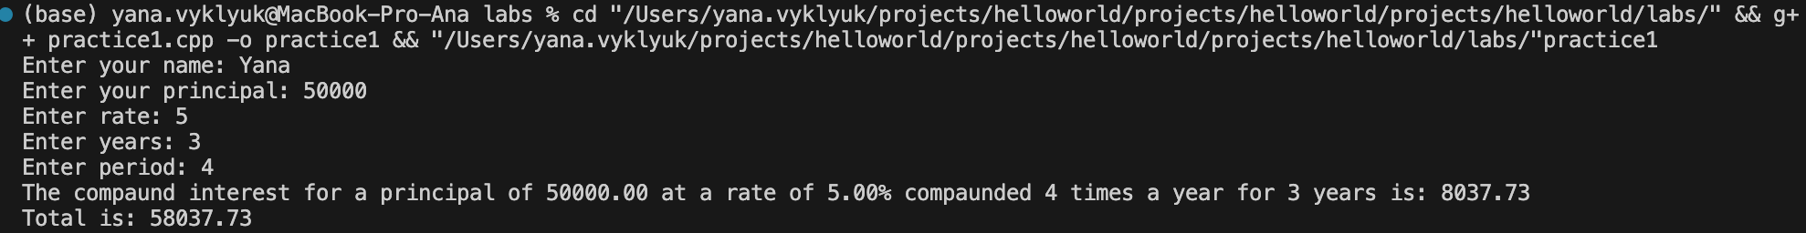

Рахується прибуток на основі складного відсотку, посилаючись на вхідні дані

Час затрачений на виконання завдання 30 хв

# **Висновки:**

Встановила, сконфігурувала та налаштувала для зручної роботи Visual Studio Code, встановила кампілятор та необхідні розширення, ознайомилась та використала деякі Console Commands в Linux подібному терміналі, зареєструвалась та ознайомилась з GitHub, а також пул реквестами, зареєструвалась та ознайомилась з Trello, зареєструвалась та ознайомилась з Algotester, ознайомилась з FlowCharts та створила їх у Draw.io, ознайомилась з Word та створила звіт на епік 1, запустила програмний код C++ в  робочому середовищі та оформила звіт.